UVJETI ŽIVOTA
- OVE POJMOVE RAZVRSTAJ U TABLICU : TLO, LJUDI, VODA, BILJKE, ŽIVOTINJE, ZRAK.
ŽIVA PRIRODA | NEŽIVA PRIRODA

- ZAOKRUŽI UVJETE ŽIVOTA.
GLEDANJE TV –A HRANA VODA IGRA S KOCKICAMA
SVJETLOST TLO TRČANJE ZRAK SAN TOPLINA

- AKO NEMA JEDNOG ŽIVOTNOG UVJETA NASTUPA :
- RADOST
- SMRT
- TUGA

- SUNCE NAM DAJE :
- VODU I VJETAR
- CVIJEĆE I PČELE
- SVJETLOST I TOPLINU

- SUNČANJE MOŽE BITI ŠTETNO. DA NE

- TEKUĆICE ZAOKRUŽI PLAVOM BOJOM, A STAJAĆICE ZELENOM.

MORE POTOK BARA JEZERO RIJEKA

- AKO JE JAKO HLADNO VODA SE MOŽE SMRZNUTI. DA NE

- VODA IMA OKUS, BOJU I MIRIS. DA NE

- VODA U PRIRODI STALNO KRUŽI. DA NE

- IMENUJ PADALINE.

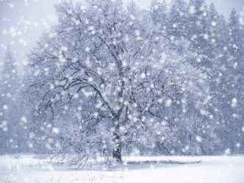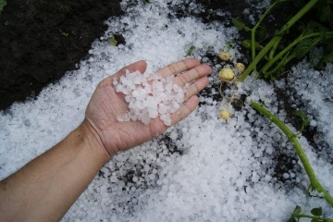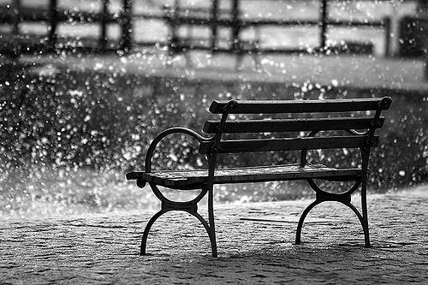
________________ __________________ ________________

- ZRAK NAM TREBA ZA :
- DISANJE
- VJETAR
- VRIJEME

- ŠTO ONEČIŠĆUJE ZRAK? ZAOKRUŽI.
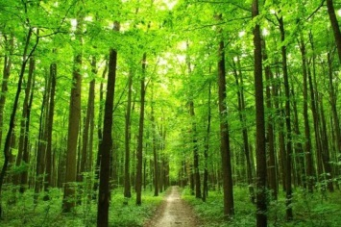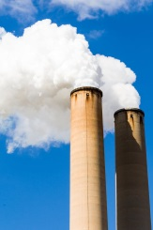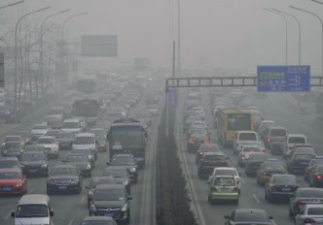

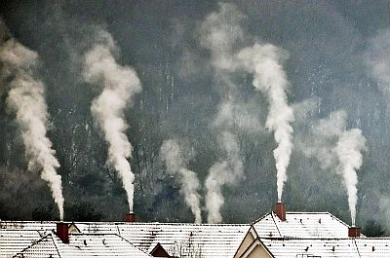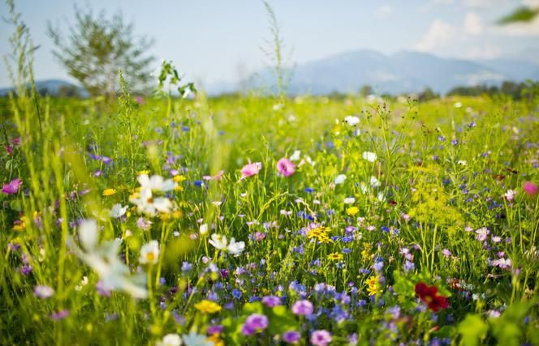

- PREDVIĐANJEM VREMENA BAVE SE :
- METEOROLOZI
- LIJEČNICI
- UČITELJI

- NA TLU RASTU BILJKE, ŽIVE ŽIVOTINJE I LJUDI. DA NE

- NA KOJEM TLU ĆEMO LAKŠE UZGOJITI KRUMPIR, SALATU, LUK…

